# 本网-综合资讯

**四川苍溪县：举办离退休干部“颂歌思想伟力 凝聚奋进力量”主题文艺展演活动**

## IMG_9427

为大力弘扬中华传统文化，进一步营造尊老、敬老、爱老、助老的良好社会风尚，近日，苍溪县委老干部局举办了离退休干部“颂歌思想伟力 凝聚奋进力量”主题文艺展演活动，全县200余名离退休老干部参加主题活动。

近年来，苍溪县委、县政府高度重视全县老干部工作，每年都将庆重阳节活动纳入年初工作规划，要求全县各级党委政府高度重视，精心谋划，有力有序开展庆重阳节系列活动，让全县广大老干部过一个有声有色的“老年节”。

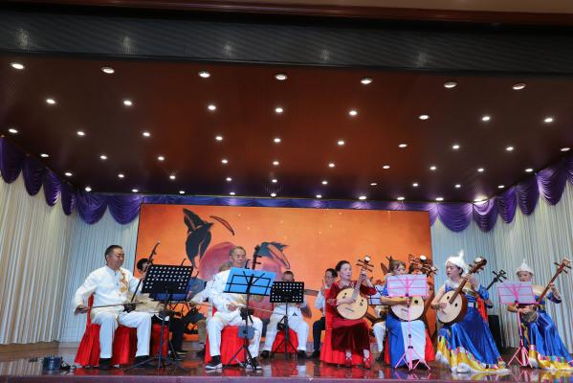 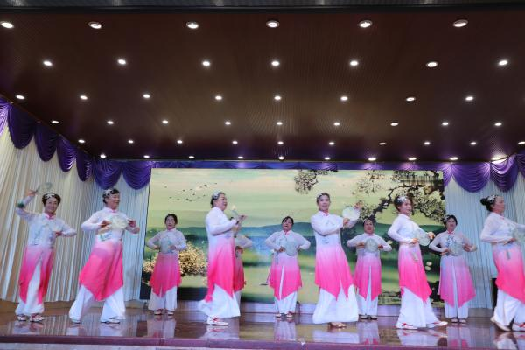

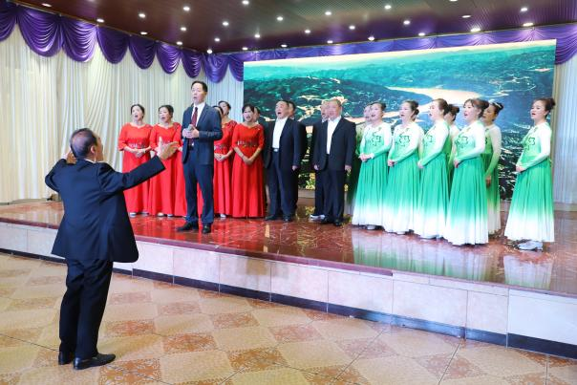 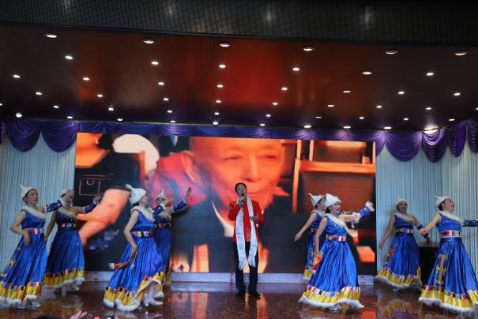

“一条大河波浪宽，风吹稻花香两岸……”，一首大合唱《我的祖国》掀开了主题活动的序幕，县老干部合唱团、县卫健系统、县教师退协等50余名演职人员载歌载舞，展演了舞蹈、京剧、唱歌、情景剧、乐器演奏、双簧、走秀等20个节目，内容精彩纷呈、积极向上，抒发了大家爱党、爱国、爱家乡的情怀，赢得了现场观众阵阵喝彩声和掌声。

一曲《再唱山歌给党听》，浓浓的家国情怀再次将文艺展演推向高潮，老干部们兴致高涨、其乐融融，整个活动洋溢着一片快乐祥和的气氛。通过开展这样的活动，让老干部们感受到了组织对他们的重视和关心。

参加活动的老干部对这次主题文艺展演给予了一致好评，认为组织本次活动意义重大，衷心感谢县委、县政府对全县老干部的关心关怀。纷纷表示，在今后的生活中，将坚持不懈用党的创新理论固本培元，坚定不移用“两个确立”立根铸魂，示范带动更多老干部、老党员为全县经济社会发展再作贡献、再添新功。（罗大昌）